**FICHADOR**

1. Menú principal.

a. Fichar.

b. Administrador.

C. Cerrar programa.

2. Menú administrador.

a. Cargar empleado.

b. Editar empleado.

C. Eliminar empleado.

d. Reset pin.

e. Calendario empleado.

f. Reportes.

g. Listados.

1. Menú Principal.

Menú que se visualiza al iniciar el programa.

1.a. Fichar.

El programa solicita que el empleado tipee legajo y pin, si los datos ingresados son válidos se registrarán fecha y horario en que el empleado comenzó o finalizó su jornada laboral. En el caso que los datos sean inválidos, se verá una leyenda dando aviso del error y se retorcerá al menú principal.

1.b. Administrador.

Para poder avanzar hacia las opciones del menú administrador, se solicitará ingresar legajo y pin de usuario que tenga perfil de administrador. En el caso que los datos no sean válidos, se verá una leyenda dando aviso del error y se retrocederá al menú principal.

1.c. Cerrar programa.

Para poder cerrar el programa, se solicitará ingresar legajo y pin de un usuario que tenga perfil de administrador. En el caso que los datos no sean válidos, se verá una leyenda dando aviso del error y se retrocederá al menú principal.

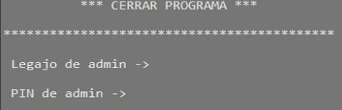

1. Menú Administrador.

2.a. Cargar empleado.

El administrador deberá completar los datos correspondientes al empleado que se está ingresando en el sistema.

2.b. Editar empleado.

El administrador tendrá la posibilidad de modificar los datos cargados anteriormente, utilizando el legajo para seleccionar el empleado deseado.

2.c. Reset PIN.

El administrador tendrá la posibilidad de resetear el pin de un empleado de la nómina de la compañía, utilizando el legajo para seleccionar el empleado deseado.

2.d. Eliminar empleado.

El administrador tendrá la posibilidad de dar de baja de la nómina de empleados de la compañía, utilizando el legajo para seleccionar el empleado deseado.

2.e. Calendario empleado.

El administrador tendrá la posibilidad de cargar, modificar o actualizar el horario cargado anteriormente, utilizando el legajo para seleccionar el empleado deseado.

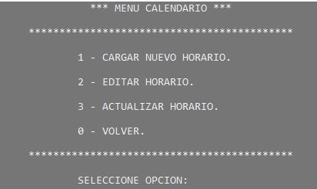

2.f. Reportes.

En esta opción podrás ver un reporte de un periodo que elijas(mes y año) de todos los empleados de la nómina donde podrás ver LEGAJO, AUSENCIAS, HS TEORICAS, HS REGISTRADAS y BALANCE.

2.g. Listados.

1. MENU LISTADOS

3.a. Listar empleados activos.

Lista los empleados activos dentro de la nomina.

3.b. Listar empleados dados de baja.

Lista los empleados dados de baja dentro de la nomina.

3.c. Listar ficha empleado.

Muestra la ficha completa del empleado mas allá que este activo o no.

3.d. Listar jornada empleado por mes.

Muestra la fichada de un mes que elijas de un empleado q también elijas.

3.e. Listar jornada por fecha todos los empleados.

Muestra la fichada por fecha seleccionada de todos los empleados.

3.f. Listar horario empleado por mes.

Muestra el horario teórico de un mes que elijas de un empleado seleccionado.